**ЛАБОРАТОРНАЯ РАБОТА №2**

**УСТАНОВКА СРЕДЫ РАЗРАБОТКИ. ВНЕДРЕНИЕ ЗАВИСИМОСТЕЙ**

**Цель работы**

Познакомиться с корпоративными средствами создания и сборки приложений. Создать веб-приложение посредством Maven и импортировать его под IntelliJ IDEA.

**Задание**

I. Настройка инструментариев и среды для разработки приложений на JAVA

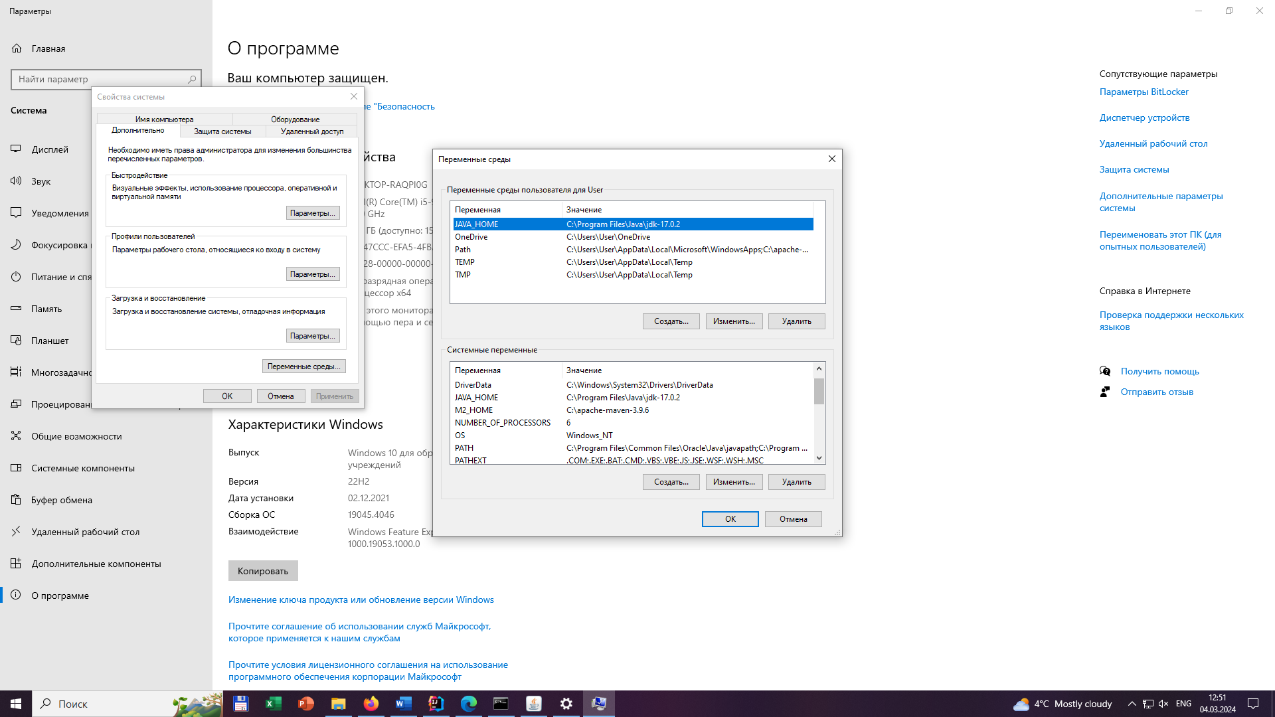

Рисунок 1 – Настройка среды

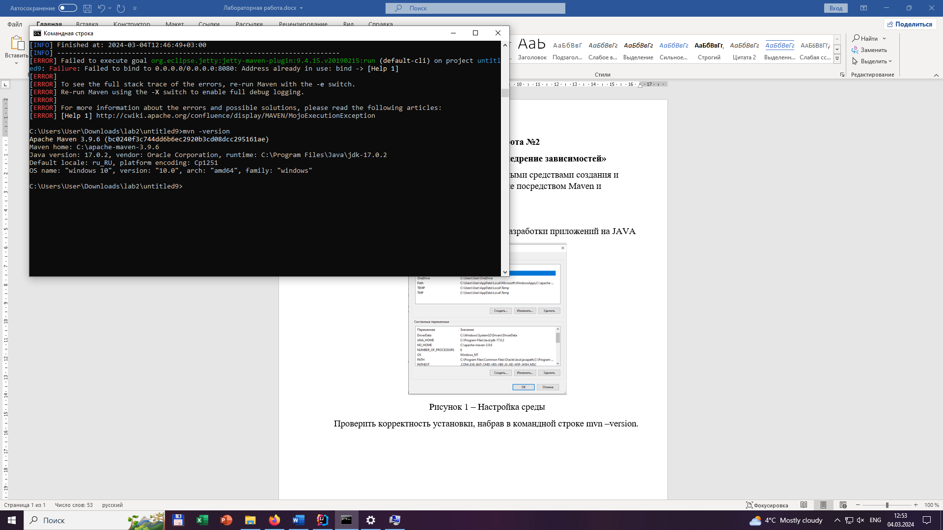

Рисунок 2 – Проверка работы Maven

II. Создание веб-приложения

1. Выполнить команду для генерации шаблона приложения и дальнейшей

разработки.

mvn archetype:generate -DgroupId={project-packaging} — DartifactId={project-

name} -DarchetypeArtifactId=maven-archetype-webapp -DinteractiveMode=false

II. Создание веб-приложения



Необходимо собрать созданный проект и проверить его корректность

сборки. Из корня приложения запустить команду mvn clean install. Результат

должен быть таким, как показано на рисунке ниже, со статусом BUILD

SUCCESS. Это означает, что приложение правильно создано и успешно

компилируется в готовую сборку, которая является конечным этапом разработки

приложения.

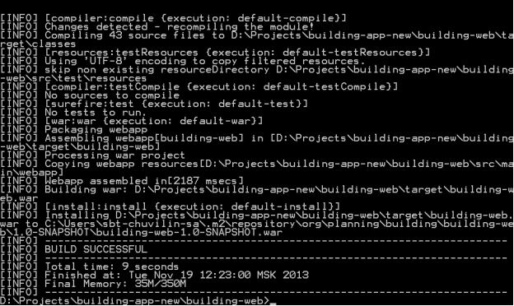

IV. Разработка и наполнение проекта

1. Код

<project xmlns="http://maven.apache.org/POM/4.0.0" xmlns:xsi="http://www.w3.org/2001/XMLSchema-instance"

xsi:schemaLocation="http://maven.apache.org/POM/4.0.0 http://maven.apache.org/maven-v4_0_0.xsd">

<modelVersion>4.0.0</modelVersion>

<groupId>org.example</groupId>

<artifactId>untitled9</artifactId>

<packaging>war</packaging>

<version>1.0-SNAPSHOT</version>

<name>untitled9 Maven Webapp</name>

<url>http://maven.apache.org</url>

<dependencies>

<dependency>

<groupId>junit</groupId>

<artifactId>junit</artifactId>

<version>3.8.1</version>

<scope>test</scope>

</dependency>

</dependencies>

<build>

<finalName>untitled9</finalName>

<plugins>

<plugin>

<groupId>org.mortbay.jetty</groupId>

<artifactId>maven-jetty-plugin</artifactId>

<version>6.1.10</version>

<configuration>

<scanIntervalSeconds>10</scanIntervalSeconds>

<connectors>

<connector

implementation="org.mortbay.jetty.nio.SelectChannelConnector">

<port>8080</port>

<maxIdleTime>60000</maxIdleTime>

</connector>

</connectors>

<stopKey/>

<stopPort/>

</configuration>

</plugin>

</plugins>

</build>

</project>

1. Результат

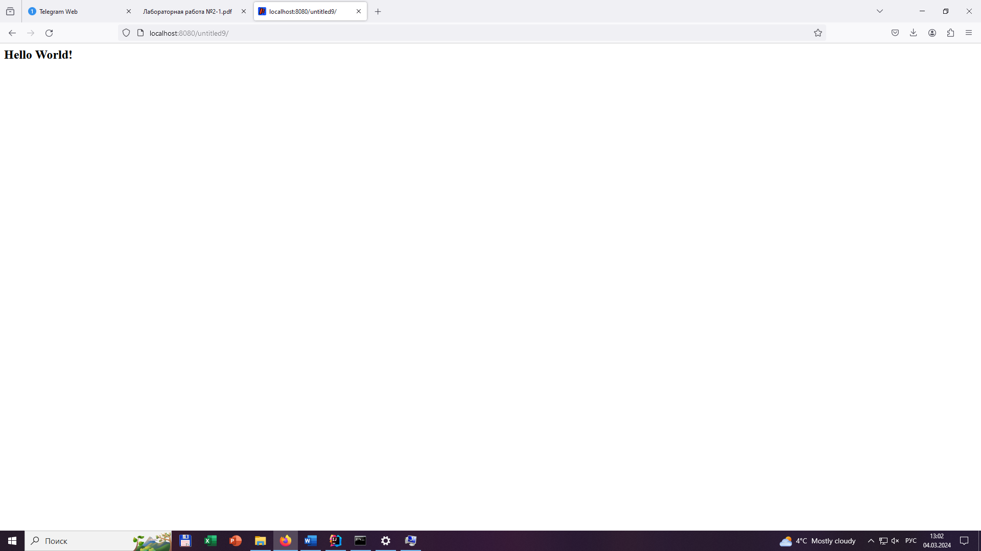

**Вопросы для самопроверки**

1. Чем отличаются зависимости от плагинов в Maven?

2. В чем особенность этапа жизненного цикла clean и чем он отличается от

запуска плагина eclipse:clean?

3. Разобрать состав проектного файла pom.xml (ссылка). Какие теги за что

отвечают?

4. Что такое локальный и удаленный репозиторий (maven repository)?

5. Какие есть особенность и параметры и плагина mvn archetype:generate?

6. Разобрать в настройке дополнительных параметров плагина maven jetty.

Как применяются дополнительные параметры и на что они влияют?